***COURSE 2: How to express your opinion***

**1. Look at the pictures from course 1 (p.80 of your English book) and the definition of art and say, for each of them, if you think that it is art or not.**

*🡪 Regarde à nouveau les œuvres du cours 1 (p.80 de ton manuel) et lis la définition de l’art et dis, pour chaque œuvre, si tu penses que c’est de l’art ou non*

***Art****:* ***definition*** *🡪 The creation of things whose purpose is to be beautiful or full of meaning.*

*\*a purpose = a goal*

*\*a meaning = a sense*

|  |  |
| --- | --- |
| **Picture 1** |  |
| **Picture 2** |  |
| **Picture 3** |  |
| **Picture 4** |  |
| **Picture 5** |  |

**2. Match each expression with its French translation then use them to express your opinion on your favorite piece of art**

*🡪 Associe chaque expression à sa traduction en français et utilise-les pour formuler ton opinion sur ton œuvre préférée (parmi les œuvres du cours 1 – p.80 du manuel)*

|  |  |
| --- | --- |
| 1. I think / believe / feel / assume / consider / find that... 2. To my mind... In my opinion... From my point of view... To me... 3. As far as I’m concerned,… 4. What I mean is... 5. I am convinced that... I am sure that... 6. I tend to think that... 7. I’d like to point out that... 8. It seems to me that... 9. No matter what you say, I still think that... 10. Some may believe / state / argue that..., but I think... | 1. Je voudrais souligner que… 2. Il me semble que… 3. Ce que je veux dire c’est… 4. Je suis convaincu(e) que… / Je suis sûr(e) que… 5. Peu importe ce que tu penses, je crois toujours que.. 6. Selon moi, à mon avis, de mon point de vue, pour moi… 7. Certains pensent/disent/défendent que…, mais je pense… 8. Je pense, je crois, je sens, je présume, je considère, je trouve que… 9. J’ai tendance à penser que… 10. En ce qui me concerne… |

|  |  |
| --- | --- |
| **Your favorite piece of art** *(ton oeuvre préférée)* |  |
| **Your opinion on this piece of art** *(ton opinion sur cette oeuvre, en utilisant les expressions vues juste au-dessus)* |  |

**3. Listen to the audio and take notes of how the person nuances his/her opinion**

*🡪 Ecoute l’audio et prend des notes de comment la personne nuance ses propos*

*\*Nuancer ses propos = exprimer quelque-chose de manière plus polie*

*Ex : je déteste cette œuvre car elle est laide 🡪 cette œuvre n’est pas à mon goût mais j’imagine que certaines personnes doivent l’aimer.*

|  |  |
| --- | --- |
| **Your notes on the audio** |  |

**4. Listen to the audio a second time and take notes of the gapfillers**

*🡪 Ecoute l’audio une deuxième fois et prend des notes des gapfillers utilisés*

*\*Gapfilliers = Mots ou expression utilisées pour faire des transitions entre ses idées, notamment quand on cherche ce qu’on va dire*

*Ex : Well... So... Err... I mean...  
What I mean is... Let me think... Let’s see... Anyway, what I’m trying to say is...*

|  |  |
| --- | --- |
| **Your notes on the audio** |  |

***HOMEWORK :***

**Voici donc les nouveaux verbes à apprendre : les « GHT » et « ON »**

**Le lien Quizlet pour ce groupe de verbes :** <https://quizlet.com/fr/502252334/les-ght-et-on-flash-cards/?new>

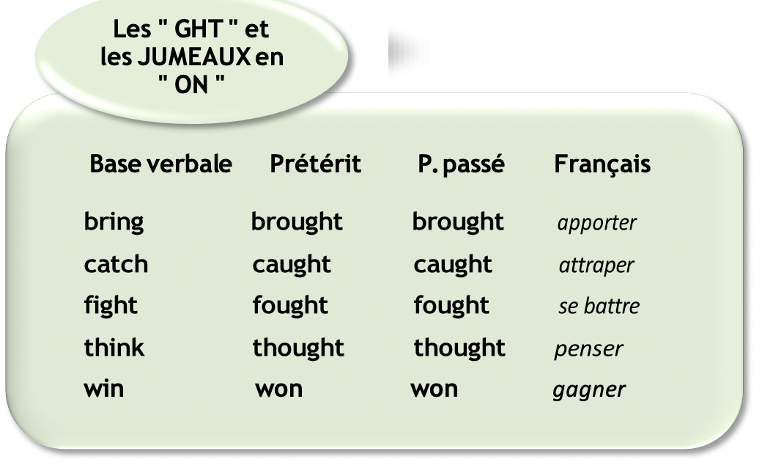

***COURSE 2 - CORRECTION***

**1. Look at the pictures from course 1 (p.80 of your English book) and the definition of art and say, for each of them, if you think that it is art or not.**

*🡪 Regarde à nouveau les œuvres du cours 1 (p.80 de ton manuel) et lis la définition de l’art et dis, pour chaque œuvre, si tu penses que c’est de l’art ou non*

***Art****:* ***definition*** *🡪 The creation of things whose purpose is to be beautiful or full of meaning.*

*\*a purpose = a goal*

*\*a meaning = a sense*

|  |  |
| --- | --- |
| **Picture 1** | I believe this piece is a work of art because I find it beautiful and it has a lot of meaning to me. |
| **Picture 2** | I am not sure this is a piece of art even if it is beautiful. It looks more like a political poster to support a politician. |
| **Picture 3** | It looks like a piece of art to me, even if I don’t think it is very beautiful. Indeed, it has a  lot of meaning and denounces the consuming society. |
| **Picture 4** | I don’t think this is a piece of art. I don’t find it beautiful and I don’t really see any meaning. |
| **Picture 5** | To me, this is a piece of art as I find it beautiful. However, it does not really have a meaning. |

**2. Match each expression with its French translation then use them to express your opinion on your favorite piece of art**

*🡪 Associe chaque expression à sa traduction en français et utilise-les pour formuler ton opinion sur ton œuvre préférée (parmi les œuvres du cours 1 – p.80 du manuel)*

1. **I think / believe / feel / assume / consider / find that... =** Je pense, je crois, je sens, je présume, je considère, je trouve que
2. **To my mind... In my opinion... From my point of view... To me... =** Selon moi, à mon avis, de mon point de vue, pour moi…
3. **As far as I’m concerned,… =** En ce qui me concerne…
4. **What I mean is... =** Ce que je veux dire c’est…
5. **I am convinced that... I am sure that... =** Je suis convaincu(e) que… / Je suis sûr(e) que…
6. **I tend to think that... =** J’ai tendance à penser que…
7. **I’d like to point out that... =** je voudrais souligner que…
8. **It seems to me that... =** Il me semble que…
9. **No matter what you say, I still think that... =** Peu importe ce que tu penses, je crois toujours que..
10. **Some may believe / state / argue that..., but I think... =** Certains pensent/disent/défendent que…, mais je pense…

|  |  |
| --- | --- |
| **Your favorite piece of art** *(ton oeuvre préférée)* | 3. The sculpture |
| **Your opinion on this piece of art** *(ton opinion sur cette oeuvre, en utilisant les expressions vues juste au-dessus)* | **From my point of view**, this piece of work is the best because **I find that** is really means something.  **To my mind**, it denounces society and **I tend to think** that this is a crucial issue.  **Some may say** that it is creepy, but **I think** it is necessary. |

**3. Listen to the audio and take notes of how the person nuances his/her opinion**

*🡪 Ecoute l’audio et prend des notes de comment la personne nuance ses propos*

*\*Nuancer ses propos = exprimer quelque-chose de manière plus polie*

*Ex : je déteste cette œuvre car elle est laide 🡪 cette œuvre n’est pas à mon goût mais j’imagine que certaines personnes doivent l’aimer.*

|  |  |
| --- | --- |
| **Your notes on the audio** | The picture that I like the most…  I don’t actually like the way the sculpture looks  I don’t find it that appealing to look at  It could be interpreted in two ways…  Maybe it means that…  Perhaps it is to make people think…  I think it is interesting because…  Art doesn’t necessarily have to look nice… |

**4. Listen to the audio a second time and take notes of the gapfillers**

*🡪 Ecoute l’audio une deuxième fois et prend des notes des gapfillers utilisés*

*\*Gapfilliers = Mots ou expression utilisées pour faire des transitions entre ses idées, notamment quand on cherche ce qu’on va dire*

*Ex : Well... So... Err... I mean...  
What I mean is... Let me think... Let’s see... Anyway, what I’m trying to say is...*

|  |  |
| --- | --- |
| **Your notes on the audio** | So, uuum (many times)  But what I mean… |